A karácsony és az advent jelentősége a Biblia fényében
Az alábbi bibliai idézetek a Magyar Bibliatanács fordításából valók, és könnyen megkereshetők a http://biblia.jezusert.com oldalon.
A latin advent (eljövetel) szó Jézus Krisztus első és második eljövetelére utal, melyet a Biblia évszázadokkal korábban részletesen megjövendölt (a másodikat még várjuk).
„Mert egy gyermek születik nekünk, fiú adatik nekünk. Az uralom az ő vállán lesz, és így fogják nevezni: Csodálatos Tanácsos, Erős Isten, Örökkévaló Atya, Békesség Fejedelme! Uralma növekedésének és a békének nem lesz vége a Dávid trónján és országában, mert megerősíti és megszilárdítja törvénnyel és igazsággal mostantól fogva mindörökké. A Seregek Urának féltő szeretete viszi véghez ezt!” (Ézsaiás/Izajás 9,5-6)
„Az Úr angyala megjelent neki álmában, és ezt mondta: »József, Dávid fia, ne félj magadhoz venni feleségedet, Máriát, mert ami benne fogant, az a Szentlélektől van. Fiút fog szülni, akit nevezz el Jézusnak, mert ő szabadítja meg népét bűneiből.« Mindez pedig azért történt, hogy beteljesedjék, amit az Úr mondott a próféta által: »Íme, a szűz fogan méhében, fiút szül, akit Immánuelnek neveznek« – ami azt jelenti: Velünk az Isten” (Máté 1,20-23; vö. Ézsaiás 7,14).
„Az angyal pedig ezt mondta [a pásztoroknak]: »Ne féljetek, mert íme, hirdetek nektek nagy örömet, amely az egész nép öröme lesz: Üdvözítő született ma nektek, aki az Úr Krisztus, a Dávid városában. A jel pedig ez lesz számotokra: találtok egy kisgyermeket, aki bepólyálva fekszik a jászolban.« És hirtelen mennyei seregek sokasága jelent meg az angyallal, akik dicsérték az Istent, és ezt mondták: »Dicsőség a magasságban Istennek, és a földön békesség, és az emberekhez jóakarat«” (Lukács 2,10-14).
„Mert úgy szerette Isten a világot, hogy egyszülött Fiát adta, hogy aki hisz őbenne, el ne vesszen, hanem örök élete legyen. Mert az Isten nem azért küldte el a Fiút a világba, hogy elítélje a világot, hanem, hogy üdvözüljön a világ általa. Aki hisz őbenne, az nem jut ítéletre, aki pedig nem hisz, már ítélet alatt van, mert nem hitt az Isten egyszülött Fiának nevében. Az ítélet pedig azt jelenti, hogy a világosság eljött a világba, de az emberek jobban szerették a sötétséget, mint a világosságot, mert a cselekedeteik gonoszak” (János 3,16-19).
„Ez pedig az az üzenet, amelyet tőle hallottunk, és hirdetünk nektek, hogy az Isten világosság, és nincs benne semmi sötétség. Ha azt mondjuk, hogy közösségünk van vele, és a sötétségben járunk, akkor hazudunk, és nem cselekesszük az igazságot. Ha pedig a világosságban járunk, ahogyan ő maga a világosságban van, akkor közösségünk van egymással, és Jézusnak, az ő Fiának vére megtisztít minket minden bűntől. Ha azt mondjuk, hogy nincsen bűnünk, önmagunkat csaljuk meg, és nincs meg bennünk az igazság. Ha megvalljuk bűneinket, hű és igaz ő: megbocsátja bűneinket, és megtisztít minket minden gonoszságtól” (1János 1,5-9).
„Abban nyilvánul meg Isten hozzánk való szeretete, hogy egyszülött Fiát küldte el Isten a világba, hogy éljünk őáltala. Ez a szeretet, és nem az, ahogy mi szeretjük Istent, hanem az, hogy ő szeretett minket, és elküldte a Fiát engesztelő áldozatul bűneinkért. Szeretteim, ha így szeretett minket Isten, akkor mi is tartozunk azzal, hogy szeressük egymást” (1János 4,9-11).
„Bűneinket maga vitte fel testében a fára, hogy miután meghaltunk a bűnöknek,
az igazságnak éljünk: az ő sebei által gyógyultatok meg” (1Péter 2,24).
„Hiszen kegyelemből van üdvösségetek a hit által, és ez nem tőletek van: Isten ajándéka ez; nem cselekedetekért, hogy senki se dicsekedjék” (Efezus 2,8-9).
[Jézus mondta:] „Jöjjetek énhozzám mindnyájan, akik megfáradtatok, és meg vagytok terhelve, és én megnyugvást adok nektek. Vegyétek magatokra az én igámat, és tanuljátok meg tőlem, hogy szelíd vagyok, és alázatos szívű, és megnyugvást találtok lelketeknek. Mert az én igám boldogító, és az én terhem könnyű” (Máté 11,28-30).
„Jézus így válaszolt: »Én vagyok az út, az igazság és az élet; senki sem mehet az Atyához, csakis énáltalam«” (János 14,6).
„Akié a Fiú, azé az élet; akiben nincs meg Isten Fia, az élet sincs meg abban. Ezt azért írtam nektek, akik hisztek Isten Fia nevében, hogy tudjátok: örök életetek van. Az iránta való bizalmunk pedig azt jelenti, hogy ha valamit az ő akarata szerint kérünk, meghallgat minket” (1János 5,12-14).
„Akik Istent szeretik, azoknak minden javukra szolgál, azoknak, akiket elhatározása szerint elhívott” (Róma 8,28).
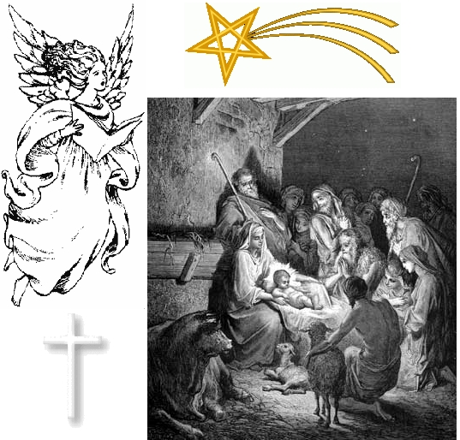

Áldott ünnepeket és boldog új évet kívánok!

Hargitai Róbert (www.hivo.hu), 2012. december (szabadon másolható, szerkeszthető)

